**«Воспитание любви к родному краю, к родной культуре, к родному городу, к родной речи – задача первостепенной важности, и нет необходимости это доказывать. Но как воспитать эту любовь? Она начинается с малого – с любви к своей семье, к своему дому…»**

**«Знакомим детей 6-7 лет с народными промыслами через изучение истории своей Родины»**

**Академик Д.С. Лихачёв**

   Уважаемые родители! Мы живем  в интересное и сложное время, когда на многое начинаем смотреть по-иному, многое заново открываем и переоцениваем. В первую очередь это относится и к нашему прошлому, которое многие из нас знают поверхностно.

   Что заботило, радовало, тревожило наших предков, чем они занимались. Как трудились, о чем мечтали, рассказывали и пели, что передавали своим внукам? Ответить на эти вопросы сегодня – значит восстановить связь времен, вернуть утерянные ценности. Очень важно, как можно раньше знакомить наших детей с историческими традициями своей Родины, прививать любовь к своему народу. Для этого, необходимо еще до школы сформировать у них первоначальные достоверные представления об истории нашей Родины, интерес к ее изучению в будущем.

    Интерес к истории вызвать не сложно  - эта наука сама по себе чрезвычайно увлекательна. Полезно рассказывать о том, как люди жили. Чем интересовались, чего достигли. Но ведь необходимо, чтобы ребенок все это  усвоил и смог применить в жизни.

    Хорошо известно, что среди видов деятельности, имеющих большое воспитательное и образовательное значение для дошкольников, является, игра. При этом мы имеем в виду не только игры в собственном смысле слова, но и все виды деятельности, которые в народной традиции имеют характер игры (обряды, праздники, и др.). Это помогает детям также лучше, ориентироваться во временных понятиях. Цикличность народного календаря из года в год повторяет эти праздники и события. Эта периодичность позволяет детям усваивать данный материал с раннего возраста до школы, постепенно усложняя и углубляя его.

      С момента рождения ребенок устремлен в будущее. Он овладевает культурой взрослого мира, в котором он живет. Одной из главных составляющей этого процесса является знакомство дошкольников с народными промыслами. Знакомство с народно прикладным искусством вызывают у детей активность мысли, способствуют расширению кругозора, уточнению представлений об окружающем мире.

 Русские народные промыслы имеют многовековую историю, они сохранились и дошли до наших дней из глубокой старины, передавались из поколения в поколение, вбирая в себя лучшие национальные традиции. Знакомство русскими народными промыслами в комплексе с познанием истории представляют собой основу формирования гармонически развитой, активной личности, сочетающей в себе духовное богатство и физическое совершенство.

    Вот здесь детский сад  может и должен взять на себя ведущую роль в процессе знакомства дошкольников с народными промыслами.

 В нашем детском саду разработан цикл занятий по теме «Путешествие в историю нашей Родины» с целью поддержания интереса к жизни наших предков, обогащения детей знаниями об исторических событиях и конкретных личностях.

***Узнавайте, вспоминайте, рассказывайте детям!***

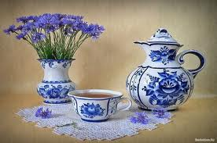**Гжель**

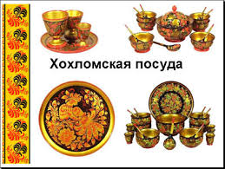

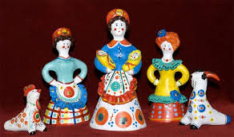

**Дымковская игрушка**

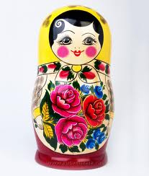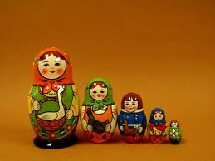

**Матрёшки**

**Известно, что полюбить можно, то, что знаешь. Если детям не рассказывать в доступной форме о том, как жили их предки, какие события происходили в разные периоды, то трудно воспитать в них любовь и уважение к своему народу и к самому себе.**

Консультация педагога доп. обр. Т.Ш. Ахметовой